
头部一共5个功能

时间列表

只有今天又这句话

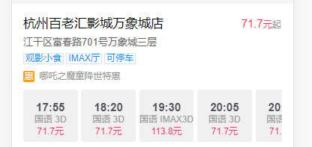
电影时间类表，关联

